TÉMA: VELIKONOCE VE VIZOVICÍCH
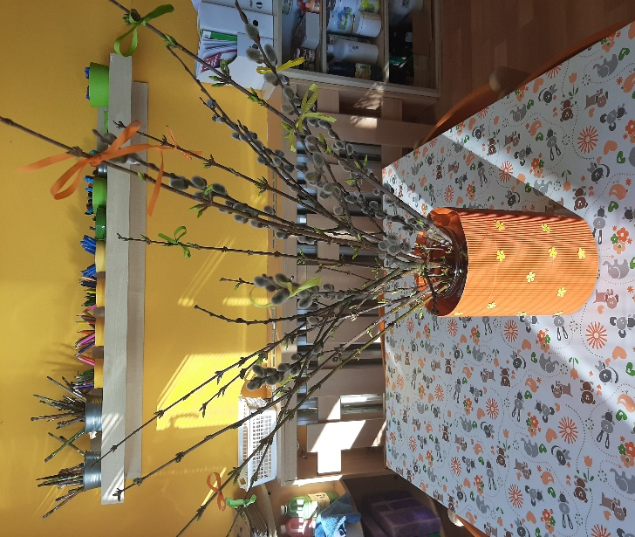
DATUM: 29. 3. 2021 – 2. 4. 2021
Velikonoce jsou svátky jara, ale také jsou spojené s památkou umučení a vzkříšení Krista, je to vzpomínka na jeho zmrtvýchvstání. Velikonoce se slaví vždy po jarní rovnodennosti, první neděli po jarních úplňku (nejdříve 22. 3., nejpozději 25. 4.)
Čas předvelikonočního půstu, čas odříkání trvá 40 dní. Velký půst začíná Popeleční středou a trvá do Božího hodu, tedy Velikonoční neděle.
V tomto čase vládlo omezování se v jídle, ale také ve společenském životě (byly zakázány svatby, zpěv a zábavy).
- ROZUMOVÉ A KOMUNIKAČNÍ DOVEDNOSTI
Týden před Velikonocemi:
- Modré pondělí - v tento den se zdobily kostely do modrých barev
úkol pro děti: oblékni se do modrého oblečení a rozhlédni se kolem sebe, co je všechno modré
- Žluté úterý - v chalupách se uklízelo
úkol pro děti: můžeš si udělat pořádek ve svém pokojíčku
- Škaredá středa - nikdo se nesměl na nikoho mračit, aby se nemračil po celý rok
úkol pro děti: usmívat se celý den a hlídat i rodiče😊
- Zelený čtvrtek – bývalo zvykem připravovat jídlo ze zelené zeleniny nebo bylin (špenát, mladá kopřiva), aby byl člověk po celý rok zdráv (do těla dostat vitamíny na jaře). V kostelech zmlknou zvony a až do Bílé soboty je zvonění nahrazováno hlukem hrkaček (říká se, že zvony odletěly do Říma). Chodilo se s hrkačkami, klapačkami, řehtačkami – zvukem se vyhánělo všechno zlé z domů
úkol pro děti: zkus s maminkou uvařit nějako zelenou dobrotu a vyjmenuj, co je zelené
- Velký pátek – ráno je třeba se umýt v potoce (ochrana před nemocem), nesmělo se prát prádlo, je to jediný den v roce, kdy země otevírá a vydává své poklady
úkol pro děti: zahraj si s rodiči nebo sourozencem hru Přihořívá, hoří..
schovej nějakou hračku jako svůj poklad
- Bílá sobota – doma se uhasila ohniště, zpět se rozezněly zvony
- Velikonoční neděle (Boží hod velikonoční) - tento den vrcholí velikonočními svátky, končí půst, peče se beránek, mazanec, chleba
- Velikonoční pondělí – obchůzky s pomlázkou spletenou z vrbového proutí a zdobenou stuhami
Symboly Velikonoc
Symboly hojnosti, plodnosti, bohatství: hrách, čočka, sušené ovoce, obilí, ořechy, makovice.
Pomlázka – symbol předávání síly, zdraví a svěžesti, omlazení, šlehány jsou ženy a dívky, aby byly zdravé, veselé, odměnou za pomlázku jsou malovaná vejce.
Velikonoční stůl: beránek, zajíček, vajíčko
Velikonoční pečivo: peklo se pečivo v podobě ptáčků nebo slepic, kuřátek, ježků
velikonoční jidášci:
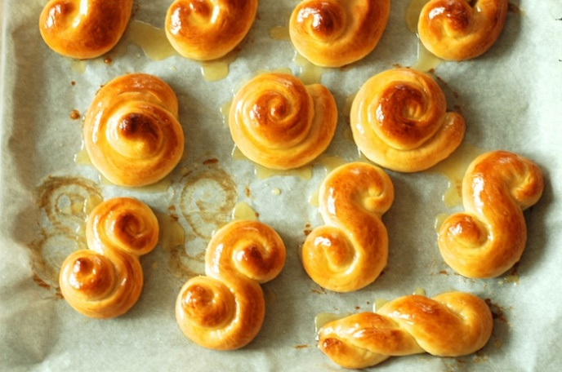
50dkg hladké mouky, 5 dkg měkkého
másla, 4 dkg mletého cukru, 2 žloutky, 1/4l mléka, špetka soli, 5dkg droždí

Povídejte si s dětmi o Velikonocích, proč se slaví, jak a proč se jmenují dny před Velikonocemi, k čemu se používá pomlázka, jak se používá a co pak s ní…Vzpomínejte, jak jste slavili Velikonoce minulý rok, nechte děti vzpomínat, vyprávět… Proč se zdobí vajíčka, jaké barvy se používají, nějaké si ozdobte a použijte ke zkrášlení bytu. Můžete si na dekoraci zasít velikonoční osení (viz. obrázek). Pochlubte se svou výzdobou doma, nabarvenými vajíčky, upečeným beránkem. Fotky neváhejte posílat!
Zdroj: Velikonoce Dagmar Šottnerová

Velikonoční koledy, básně
Hody, hody, doprovody,
dejte vajíčko červený!
Nedáte-li červený, dejte aspoň bílý,
šak vám slepička snese zase jiný,
za kamny v koutku,
na zeleném proutku.
proutek ohnoutek,
červenej kohoutek.
Slepička gdák,
vajíčko křáp,
nenechte mě tudy dlouho stát,
já musím do Prahy ovečky hnát

- VÝTVARNÉ A TVOŘIVÉ DOVEDNOSTI
- Papírový zajíček
Budeme potřebovat:
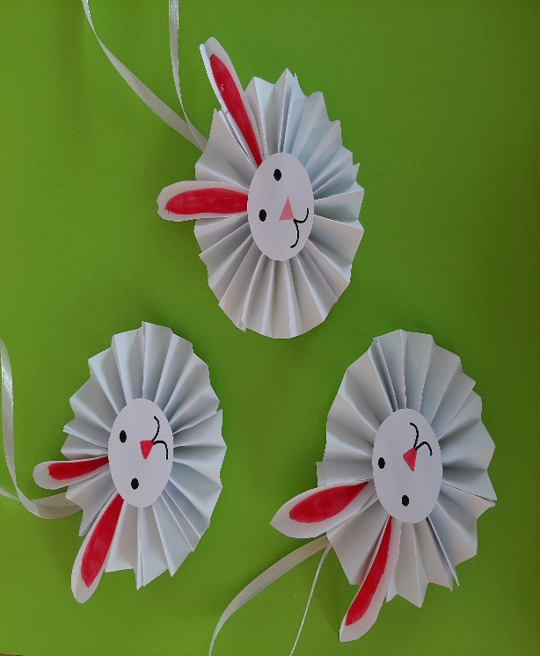
Papír A4, tyčinkové lepidlo, nůžky, černý fix, růžovou pastelku, kružítko, provázek na zavěšení zajíčka
Postup:
1).Papír A4 si rozstříháme na 4 stejné obdélníky
2).3 obdélníky naskládáme do harmoniky (děti to umí ze školky)
3).všechny 3 harmoniky přeložíme na polovinu a slepíme je k sobě do kytičky (tělo zajíčka)
4). ze zbývajícího 4. dílku vystřihneme 2 dlouhé uši a hlavičku
5). namalujeme růžovou pastelkou vnitřek oušek a na jednoho čumáček
6). střed zajíčka zpevníme – přilepíme hlavičku
7). nad hlavičku do záhybů vlepíme ouška
8). přilepíme provázek na zavěšení

- Jak obarvit vajíčka bez chemických přísad?
ZELENÁ – červené zelí a kurkuma
ŽLUTÁ - 1 lžíce kurkumy
HNĚDÁ – slupky cibule
FIALOVÁ – červená řepa
MODRÁ - červené zelí
Do hrnce dáme vodu s danou surovinou a vaříme 15-30 minut. Poté barvy přelijeme do zvolené nádoby př. zavařovací sklenice a přidáme lžičku octa k ustálení barvy. Vajíčka necháme ponořené asi 12 hodin.
- Velikonoční vajíčko

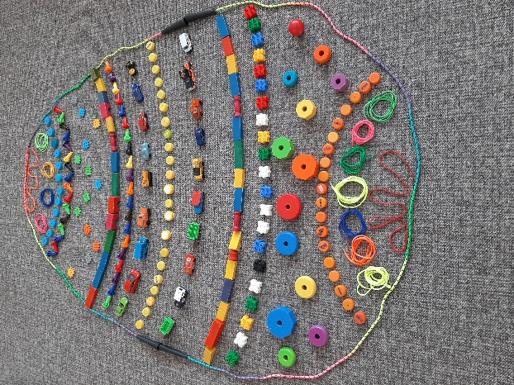
Snad děti poznají na obrázku hračky z naší třídy. Taky si můžou vyrobit své vajíčko v pokojíčku. Budeme rády za fotky.

- Velikonoční osení

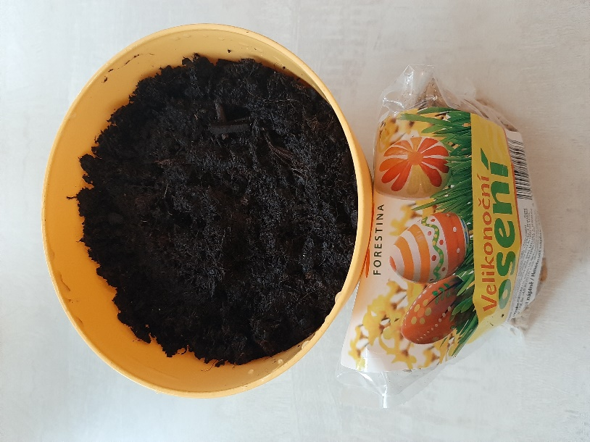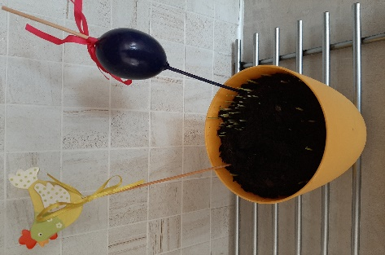
1.den 4. den

- Velikonoční pomlázka
Poproste tatínka, ať s vámi zkusí vyrobit pomlázku.
Zdroj:https://www.youtube.com/watch?v=E2oMLzDl9KU&list=RDCMUC7ZLoIWwRfA2qU2b1MkQxag&start_radio=1&t=0
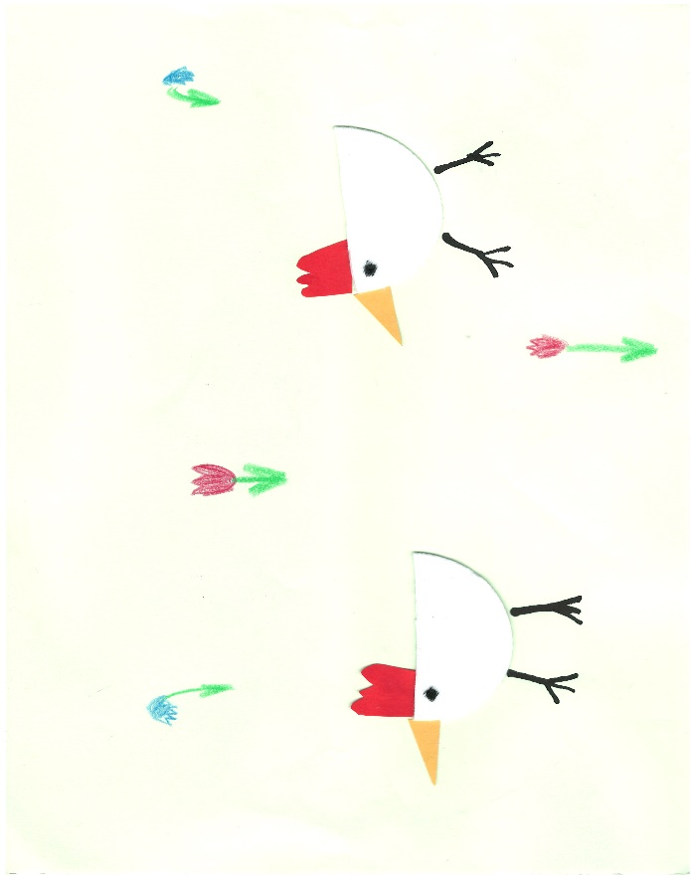
- Velikonoční slepičky

Pomůcky: pastelky, papír A4, černá fix, žlutý a červený barevný papír, nůžky, lepidlo, vatový tampon

- HUDEBNÍ ČINNOSTI
- Rytmická hra na dobrou pohybovou paměť
Klep, klep, klep / podupy
Klepy, klepy, klepy /pleskání o stehna
Klep, klep, klep /klapat jazykem jako koník
Klepy, klepy, klepy /tleskání
Klep, klep, klep /pleskání
Klepy, klepy, klepy /klapat jazykem
Klep, klep, klep /luskání
- Zatancuj si s rodiči Ptačí tanec
Zdroj:https://www.youtube.com/watch?v=bZdg7A3HTgo

4.PŘEDČTENÁŘSKÉ A PŘEDMATEMATICKÉ DOVEDNOSTI
- Vyhledej písmena u slova Velikonoce a zakroužkuj pastelkou. Každé písmeno jednou barvou Příloha č. 1
- Podle čísel ve vajíčku napiš počet koleček. Potom si můžeš vajíčka vybarvit Příloha č.2
- Překresli vajíčko a vybarvi příslušnou barvou v políčku Příloha č. 3
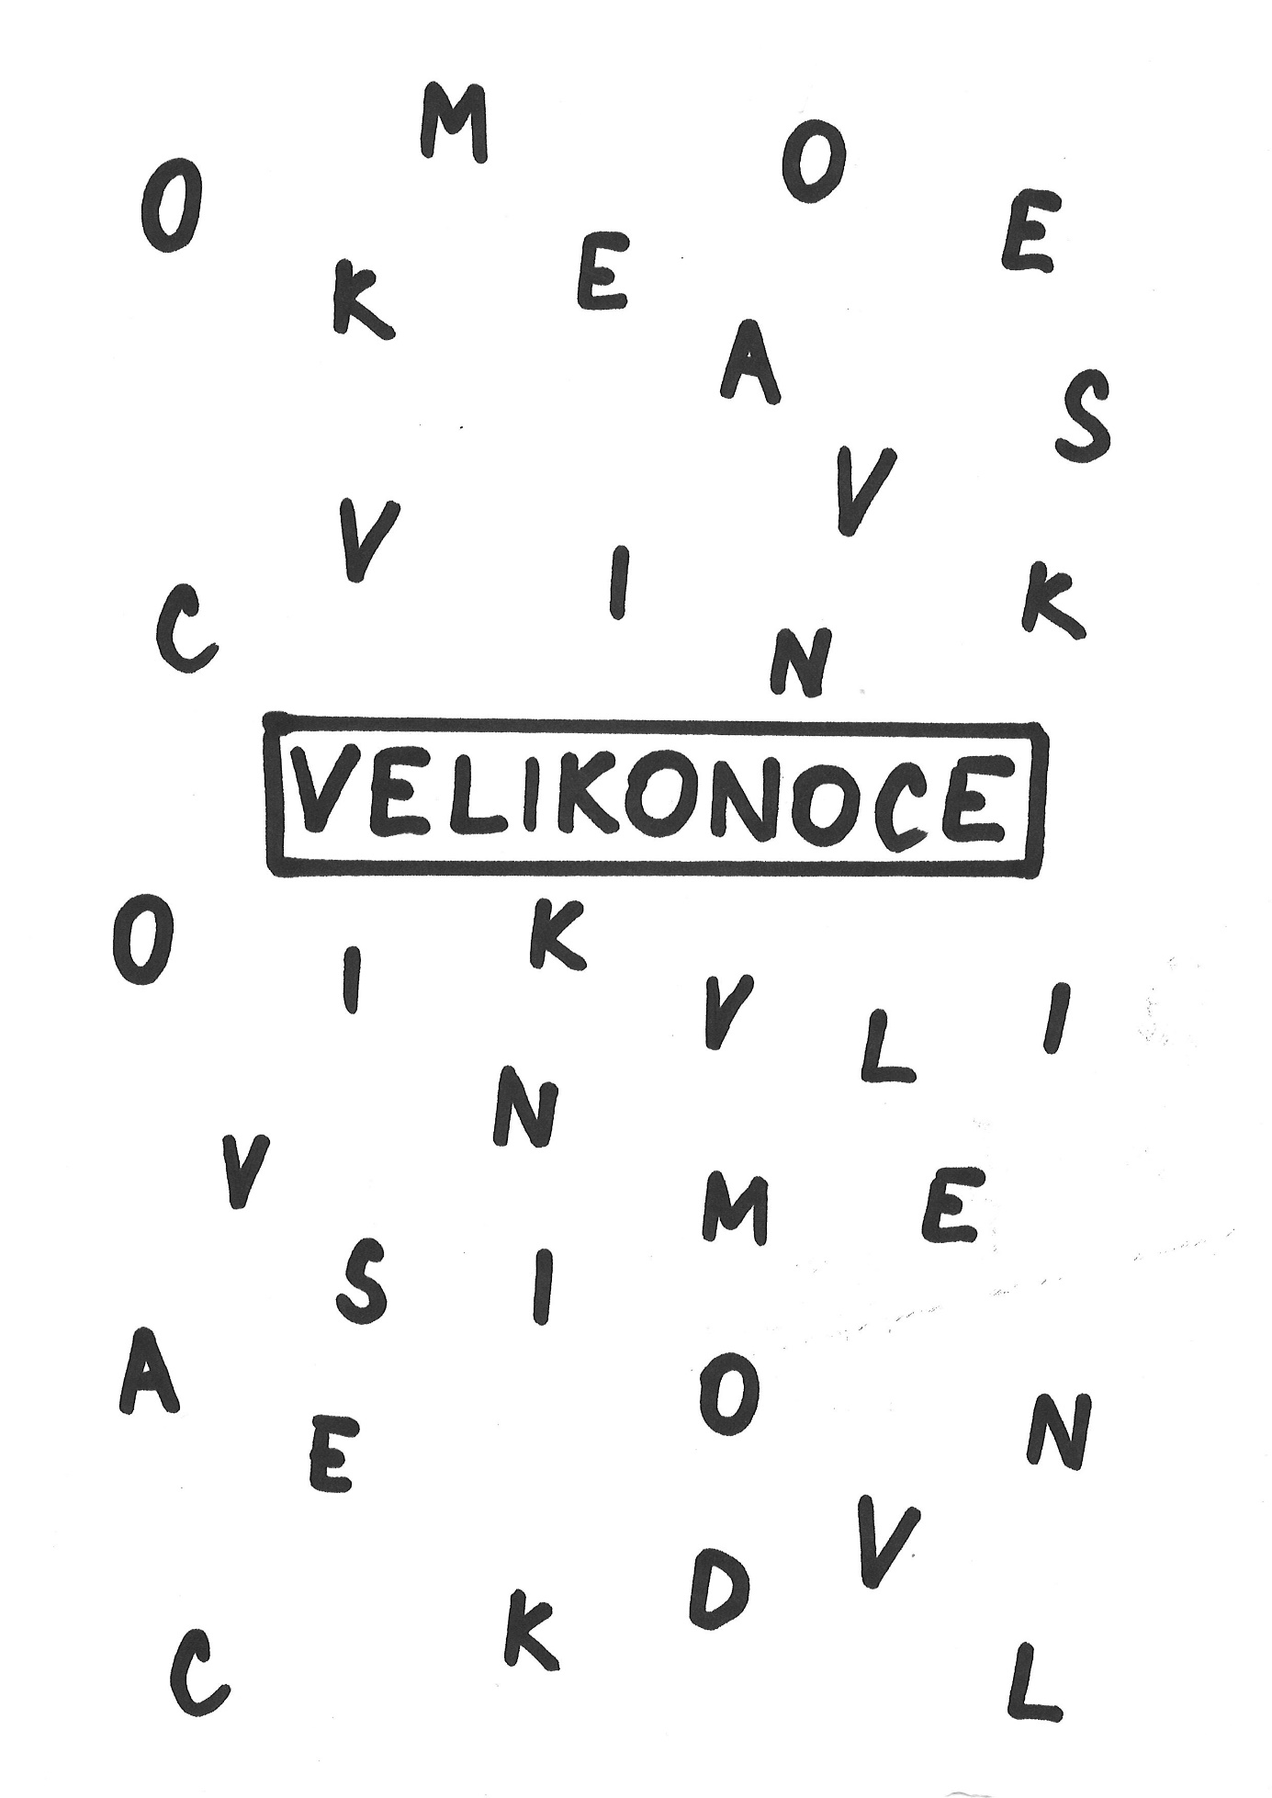
Příloha č. 1
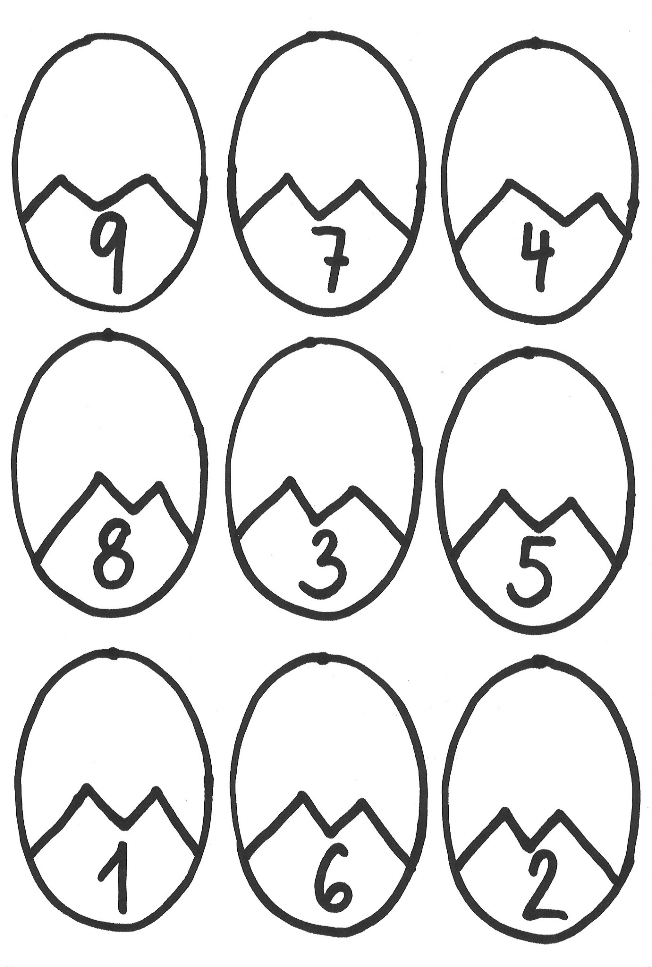
Příloha č.2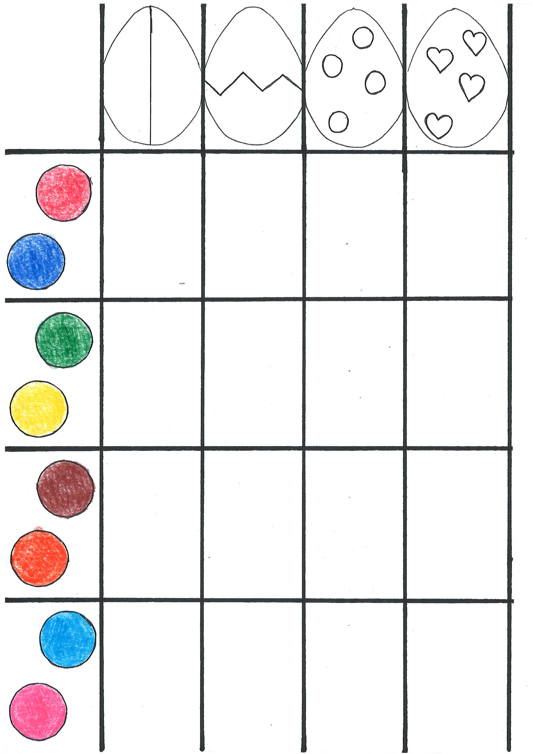

Příloha č. 3

